NSG uClean 1420 HK
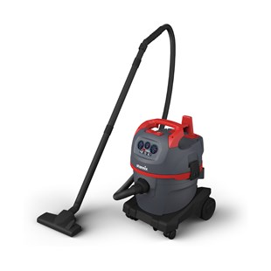
016221
De nieuwe NSG “uClean” serie gebaseerd op de veeleisende Starmix technologie en kwaliteit “Made in Germany”. Het doel was een universele zuiger te ontwikkelen, de nieuwe maatstaf in vermogen, ergonomie, comfortabele bediening en werkvreugde door intelligente details. Het resultaat: Top prestaties, ergonomisch, aantrekkelijk design met veel functies die inspireren.
Standaard accessoireset HK (35 mm) bestaande uit:
- 1,75 meter slang (411507)
- 1x kunststof handgreep met luchtregelaar (424804)
- 2x kunststof zuigbuizen (424842)
- 1x universele zuigmond (414447)
- 1x multi huis met inzet
- 1x voegen zuigmond (417011)
- 1x meubel zuigmond met inzet (418452)
Impuls filterreiniging | Nee
Stopcontact | Nee
Zuigkracht regeling | Nee
Filter meldingslampje | Nee
Softstart/naloop | Nee
Vermogen (Watt) | 1400
Luchtstroom (l/s) | 69
Onderdruk (mbar) | 259
Ketelinhoud (L) | 20
Geluidsniveau db(A) | 72,5
Afmetingen LxBxH (cm) | 39x37x55
Gewicht (kg) | 8,9
Lengte stroomkabel | 8

